
De Tuin van het Geluk

www.detuinvanhetgeluk.be

De vriendschap danst de wereld rond en roept ons allen
op te ontwaken en onszelf gelukkig te prijzen. (Epicurus)

Twee haiku’s voor Kurt

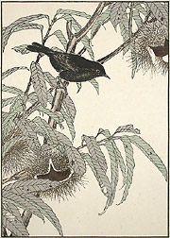

wakke westenwind
warse kraai krast droef gezind
nieuwjaarskind verblind

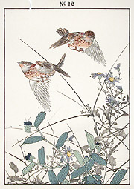

warme winterwind
mussen wiekelen gezwind
nieuwjaarskind bemind

Twee prenten van
Imao Keinen (1845-1924)

